
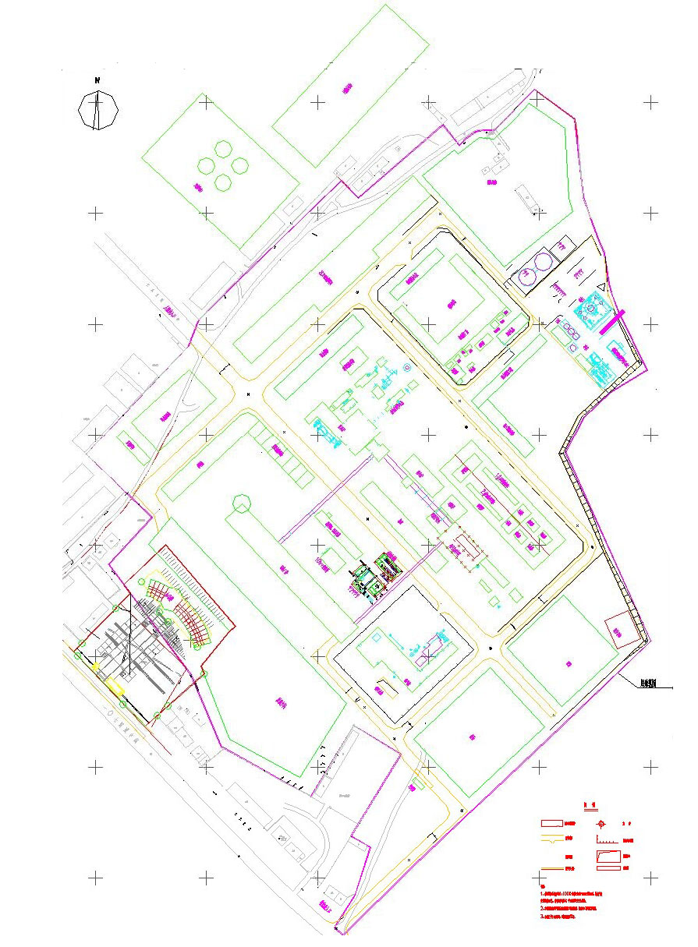

天然气站
硫酸罐区
污水站

污酸渣场

泵房、
变电所
软水站

渣场

渣场

贵冶车间
电铅车间

危废临时堆场

粗铅车间

氧气站
原料库

办公楼

洗袋车间

冰铜渣
辅料堆场
锑品车间
调节池
水池
原料库
制酸工段
图例
污水管网
雨水管网

附图5 企业给排水管网示意图

